E-TUND – KOHTUME ÜHISES VIRTUAALSES KLASSIRUUMIS
TUNNIKAVA #396

Tunni teema: | Mis asi on roheline elekter?
Külalisõpetaja: | Mikk Tootsi, Eesti Energia päikeseenergia ja salvestuslahenduste teenusejuht
Õpilased: | 7.–9. klass
Tunni õpieesmärk: | Õpilane teab, mis on roheline elekter, miks on taastuvenergia oluline ja teab, milliseid valikuid elus energiateadlikult teha.
Seos RÕK-iga: | rohepädevus, matemaatika-, loodusteaduste- ja tehnoloogiaalane pädevus
45-minutilise tunni ülesehitus: | 5 min 20 + 5 min 15 min  ettevalmistus ja hääletus ülekanne + küsimused ja vastused külalisõpetajaga õpilaste iseseisev töö klassis
Tunni ettevalmistus  õpetajatele ja õpilastele: | Vajalikud vahendid video vaatamiseks: arvuti, internetiühendus, kõlarid, projektor.  - Palun avage arvuti, projektor ja e-tunni YouTube'i link.  - Logige võimalusel sisse YouTube'i keskkonda, et saaksite anda märku oma klassi liitumisest tunniga ja edastada õpilaste küsimusi.  - Kontrollige kõlareid, et heli oleks kosta kogu klassiruumis.  - Et edastada õpilaste küsimusi otseülekande ajal, vajutage vasakus allservas olevale YouTube’i nupule, mis avab video uues aknas koos vestlusaknaga küsimuste jaoks (järelvaatamisel pole seda vaja teha):  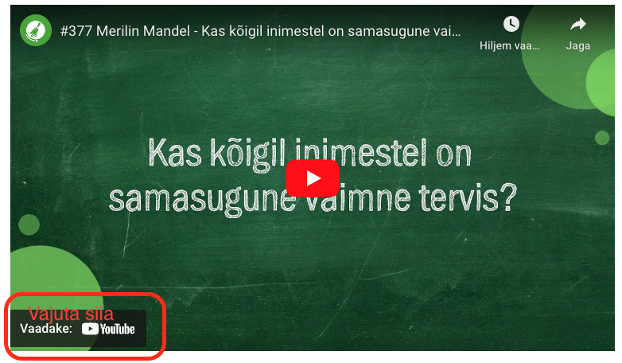  ETTEVALMISTUS E-TUNNIKS  - Tutvuge õpilaste töölehtedega. Printige ja jagage vajalik õpilastele.
Tunni teema taust: | Tänapäeval ei saa energiaga seotud teemadest ei üle ega ümber. Kes muretseb kodus arvete pärast, kes aga mõtleb kaugele tulevikku ette. Ka Eesti on võtnud rohepöördega seotud eesmärgid aastaks 2035, mille raames peab taastuvenergia osakaal tõusma 55%-ni. Taastuvenergiast selles e-tunnis Eesti Energia päikeseenergia ja salvestuslahenduste teenusejuht Mikk Tootsi räägibki ning õpilased saavad teada, miks on roheline elekter oluline ja millele oma säästliku käitumise mustrites tähelepanu pöörata. E-tund toimub Haridus- ja Teadusministeeriumi toel.

Häälestus ja ülesanne video ajaks  5 min | Paluge õpilastel täita mõttekaart oma töölehelt (esimene ülesanne).  Õiged vastused õpetajale:  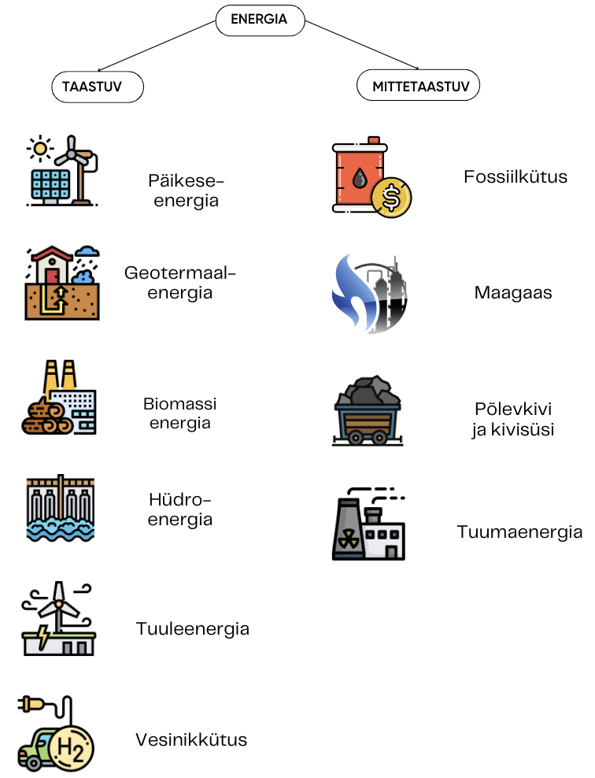
Otseülekande vaatamine ja küsimuste esitamine  20 min | KÜSIMUSTE ESITAMINE KÜLALISÕPETAJALE  Youtube’i vestlusesse ootame koolidelt küsimusi külalisõpetajale vormis:  Kaari 12. klass, Kurtna Kool. Kuidas saada presidendiks?  Õpetaja küsib õpilastelt ja valib välja parimad küsimused. Õpetaja või üks õpetaja poolt  määratud õpilane kirjutab küsimused YouTube'i vestlusaknasse.  Kui õpilased jälgivad tundi oma seadmest, siis leppige õpilastega enne tundi kokku  YouTube’i vestluses osalemise reeglid. Reeglite õpetamiseta õpilasi Youtube’i lasta ei  tohi, sest õpilased hakkavad tundi segama. Kui vestlus muutub liialt segavaks, suletakse vestlus ja küsimusi esitada ei saa. Palun hoiatage oma õpilasi, et võib juhtuda, et kõigile küsimustele ei jõua otseülekandes vastata. Mida varem jõuate küsimused saata, seda suurema tõenäosusega jõuame vastata.
Õpilaste iseseisev  töö  20 min | Tööleht “Mis asi on roheline elekter?”  Tänases e-tunnis räägime elektrist ja rohelisest energiast. Saad teada, mis see täpselt on ja miks on see oluline.  Kasuta töölehte nii:  - enne otseülekannet täida mõttekaart  - otseülekande ajal küsi esinejalt küsimusi  - pärast otseülekannet tehke grupiülesanne  ENNE OTSEÜLEKANDE VAATAMIST TÄIDA MÕTTEKAART  Näed enda ees taastuva ja mittetaastuva energia liike. Vaata, kas tunned kõik liigid ära ja täida kaart.  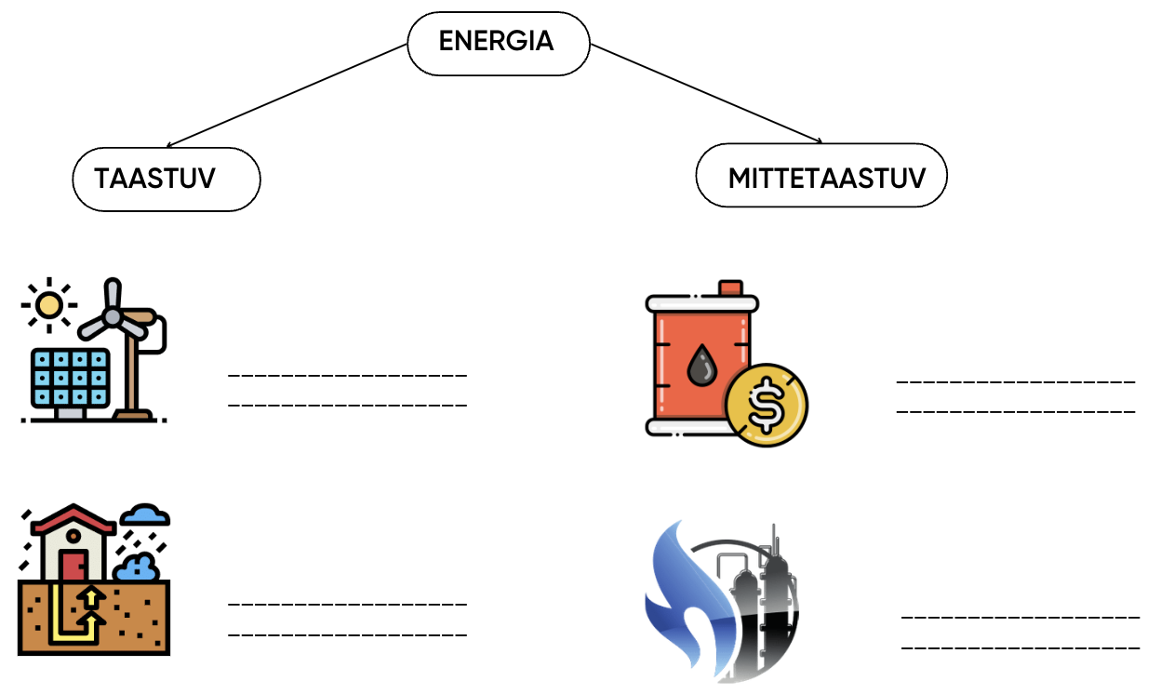  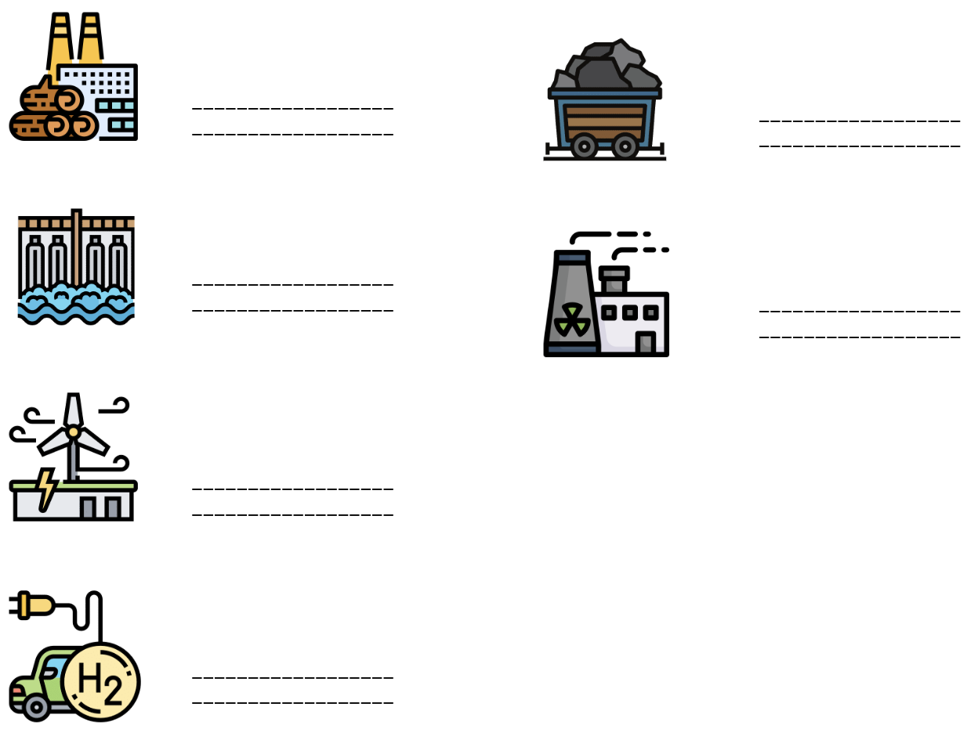  OTSEÜLEKANDE AJAL KÜSI KÜSIMUSI  Et saada vastuseid enda jaoks olulistele küsimustele, saad otseülekande ajal esinejale küsimusi esitada. Selleks ütle oma küsimus õpetajale, kes selle esinejale edastab.  OTSEÜLEKANDE JÄREL TÄITKE GRUPPIDES LÜNGAD  Kuulsite e-tunnis ka päikesepaneelidest. Jagunege 3-4 liikme suurustesse gruppidesse ning mõelge koos välja argumente allolevatesse lahtritesse. Mõelge välja, miks on päikesepaneelid keskkonnasõbralikud, mil moel on nad kättesaadavad kõikjal, miks ja kuidas suurendavad kodu väärtust ja miks on tegu kestliku valikuga, mis säästab rahakotti. Tooge näiteid. Kui hätta jääte, arutlege klassis koos õpetajaga antud küsimuste üle ühiselt või otsige vastuseid internetist.  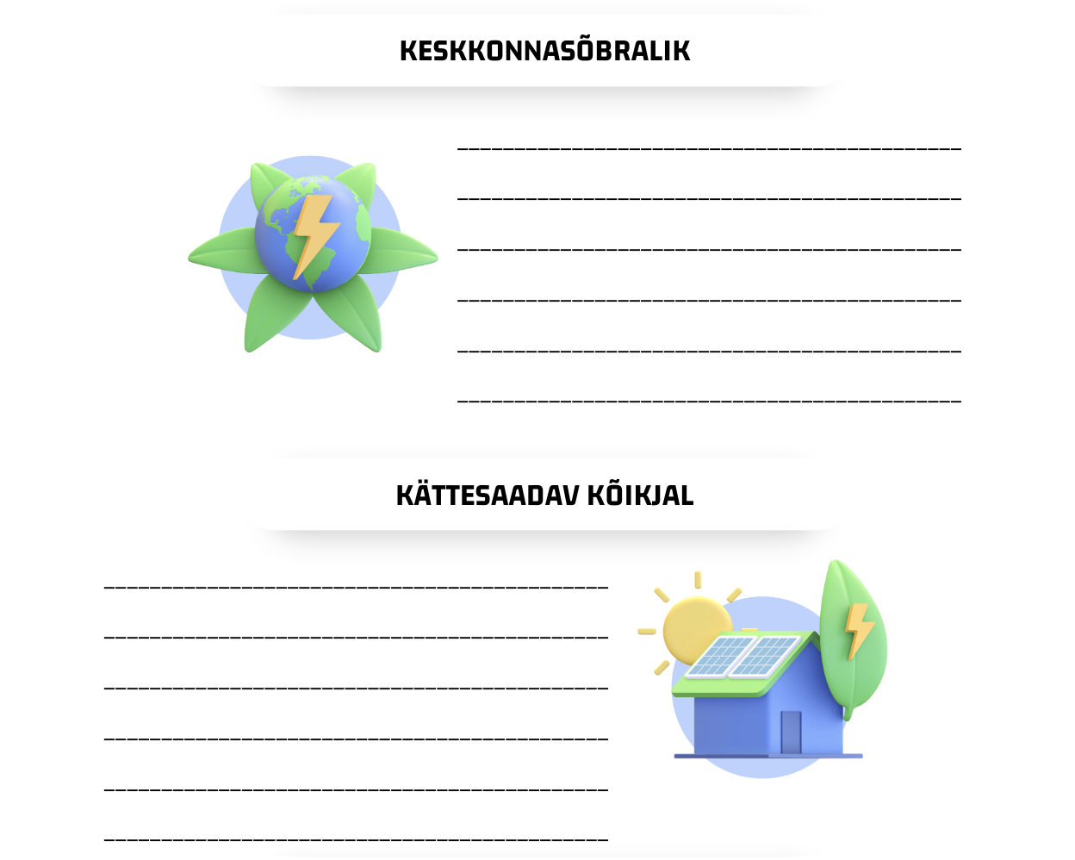  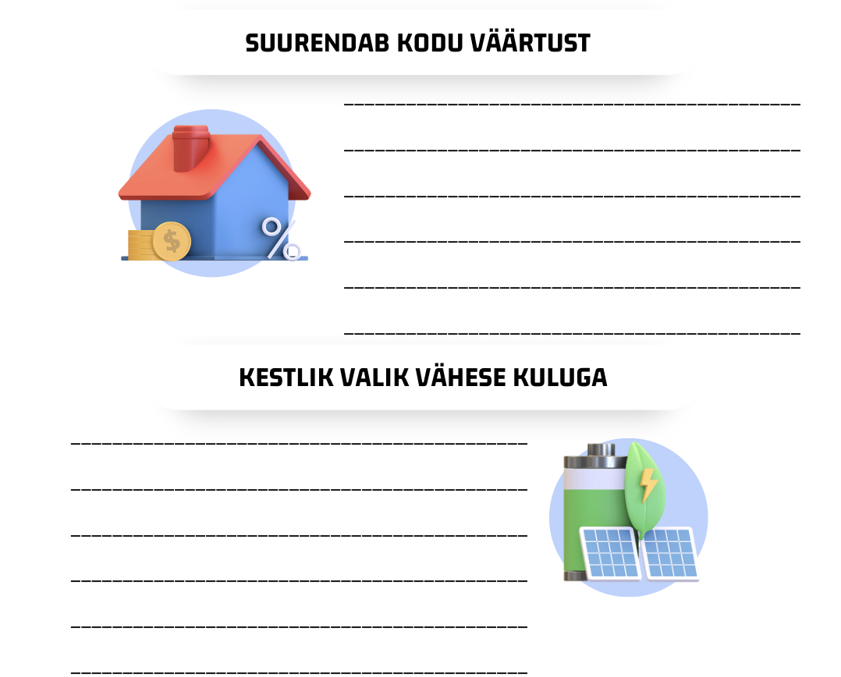  BOONUSÜLESANDED  - Arutlege klassis veel ühiselt aruteluringis, mida igaüks teist ise ja koos perega teete igapäevaselt selleks, et energiat säästa ning milliseid uusi nippe tulevikus kasutusele võtta.  - Külastage virtuaalselt Paldiskis asuvat tuule- ja/või päikeseparki sel lingil: https://www.energia.ee/paldiskituur/?language=et
Töölehe ülesande vastuste jaoks ideid õpetajale | 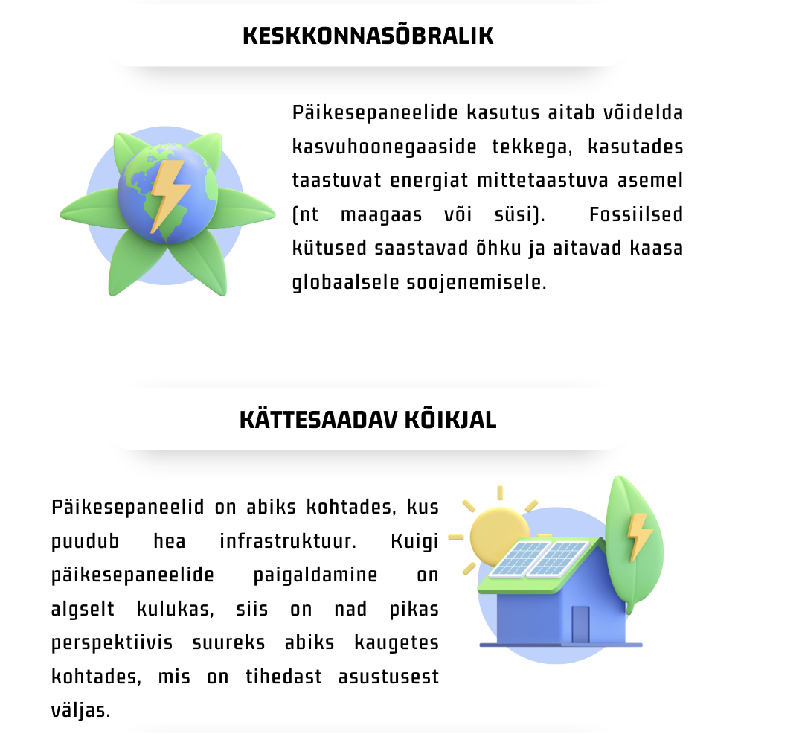  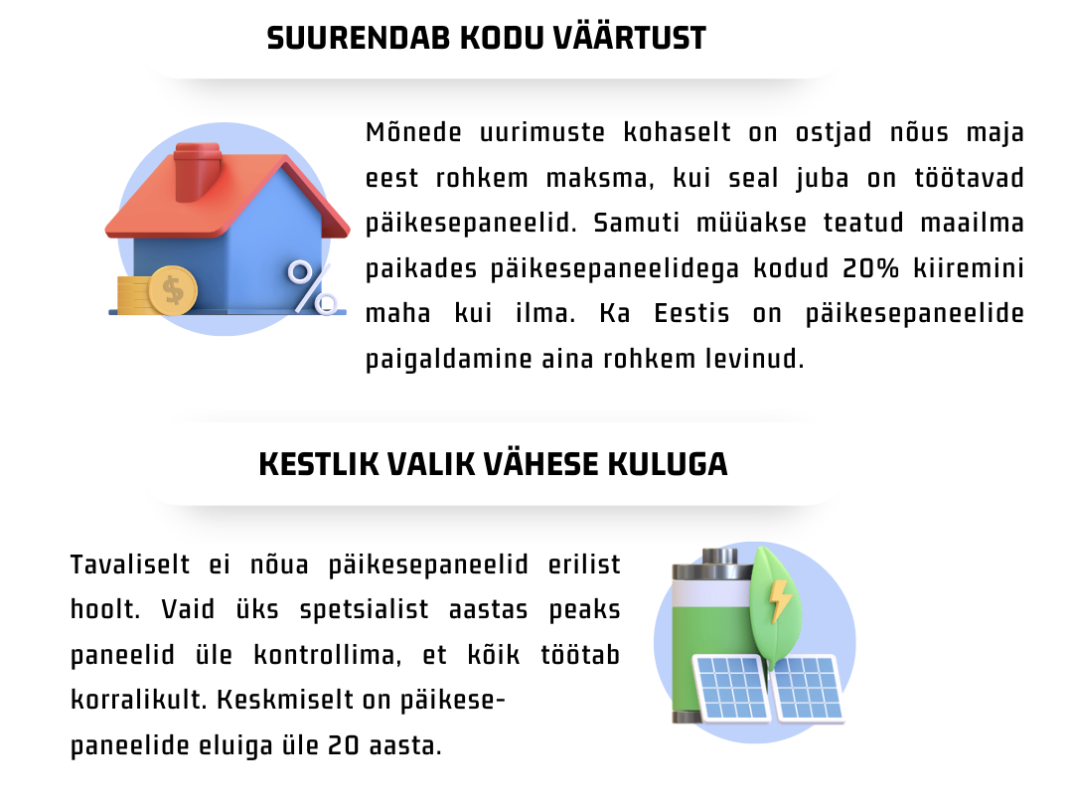
Tausta-  materjalid ja võimalikud jätkutegevused | - Ülesanded päikeseenergia kohta: https://e-koolikott.ee/et/oppematerjal/14365-Paikeseenergia  - Külastage virtuaalselt Paldiskis asuvat tuule- ja/või päikeseparki sel lingil: https://www.energia.ee/paldiskituur/?language=et  - https://novaator.err.ee/646632/eesti-suurusele-alale-paistev-paike-kataks-kogu-maailma-energiavajaduse
* Tunnikava on loodud selleks, et pakkuda õpetajatele välja erinevaid variante õpilaste aktiivseks kaasamiseks tunni teemasse. Tunnikavas on meetodite osas tihti välja pakutud valikuvariante ja õpetaja teeb ise otsuse, millist meetodit kasutada. Tunnikava ei pea tingimata kasutama.

